ФЕДЕРАЛЬНОЕ АГЕНТСТВО

ПО ТЕХНИЧЕСКОМУ РЕГУЛИРОВАНИЮ И МЕТРОЛОГИИ

 | НАЦИОНАЛЬНЫЙ  СТАНДАРТ  РОССИЙСКОЙ  ФЕДЕРАЦИИ | ГОСТ Р  –  202  (Проект, первая редакция)

ГИДРОМОТОРЫ

Правила приемки и методы испытаний

Настоящий проект стандарта не подлежит применению до его утверждения

Москва
Российский институт стандартизации
202

Предисловие

1 РАЗРАБОТАН Акционерное общество «Пневмостроймашина» (АО «ПСМ»), Федеральное бюджетное учреждение «Государственный региональный центр стандартизации, метрологии и испытаний в Свердловской области» (ФБУ «УРАЛТЕСТ»)

2 ВНЕСЕН Техническим комитетом по стандартизации ТК 419
«Гидропневмоприводы и системы»

3 УТВЕРЖДЕН И ВВЕДЕН В ДЕЙСТВИЕ Приказом Федерального агентства по техническому регулированию и метрологии от 202 г. №

4 ВВЕДЕН ВПЕРВЫЕ

Правила применения настоящего стандарта установлены в статье 26 Федерального закона от 29 июня 2015 г. № 162-ФЗ «О стандартизации в Российской Федерации». Информация об изменениях к настоящему стандарту публикуется в ежегодном (по состоянию на 1 января текущего года) информационном указателе «Национальные стандарты», а официальный текст изменений и поправок – в ежемесячном информационном указателе «Национальные стандарты». В случае пересмотра (замены) или отмены настоящего стандарта соответствующее уведомление будет опубликовано в ближайшем выпуске ежемесячного информационного указателя «Национальные стандарты». Соответствующая информация, уведомление и тексты размещаются также в информационной системе общего пользования – на официальном сайте Федерального агентства по техническому регулированию и метрологии в сети Интернет (www.rst.gov.ru)

© Оформление ФГБУ «РСТ»,202
Настоящий стандарт не может быть полностью или частично воспроизведен, тиражирован и распространен в качестве официального издания без разрешения Федерального агентства по техническому регулированию и метрологии

Содержание

1 Область применения 1
2 Нормативные ссылки 1
3 Термины и определения 3
4 Требования безопасности 3
5 Правила приемки 4
6 Методы испытаний 7
7 Оформление результатов испытаний 20
Приложение А (рекомендуемое) Типовые схемы стендов 22
Приложение Б (рекомендуемое) Типовые формы функциональных зависимостей 25
Библиография 28

НАЦИОНАЛЬНЫЙ СТАНДАРТ РОССИЙСКОЙ ФЕДЕРАЦИИ

ГИДРОМОТОРЫ

Правила приемки и методы испытаний

Hydraulic motors. Acceptance rules and methods of tests

Дата введения – 202 – ….–…..

Область применения

Настоящий стандарт распространяется на гидромоторы и насос-моторы для объемных гидроприводов и устанавливает правила приемки и методы испытаний.

Нормативные ссылки

В настоящем стандарте использованы нормативные ссылки на следующие стандарты:
ГОСТ 12.1.003 Система стандартов безопасности труда. Шум. Общие требования безопасности
ГОСТ 12.1.004 Система стандартов безопасности труда. Пожарная безопасность. Общие требования
ГОСТ 12.1.005 Система стандартов безопасности труда. Общие санитарно-гигиенические требования к воздуху рабочей зоны
ГОСТ 12.2.003 Система стандартов безопасности труда. Оборудование производственное. Общие требования безопасности
ГОСТ 12.2.032 Система стандартов безопасности труда. Рабочее место при выполнении работ сидя. Общие эргономические требования
ГОСТ 12.2.033 Система стандартов безопасности труда. Рабочее место при выполнении работ стоя. Общие эргономические требования
ГОСТ 12.3.002 Система стандартов безопасности труда. Процессы производственные. Общие требования безопасности
ГОСТ 166 Штангенциркули. Технические условия
ГОСТ 427 Линейки измерительные металлические. Технические условия
ГОСТ 13823 Гидроприводы объемные. Насосы объемные и гидромоторы. Общие технические требования
ГОСТ 14066 Фильтры объемных гидроприводов и смазочных систем. Ряды основных параметров
ГОСТ 14658 Насосы объемные гидроприводов. Правила приемки и методы испытаний
ГОСТ 15108 Гидроприводы объемные, пневмоприводы и смазочные системы. Маркировка, упаковка, транспортирование и хранение
ГОСТ 16504 Система государственных испытаний продукции. Испытания и контроль качества продукции. Основные термины и определения
ГОСТ 16962 Изделия электронной техники и электротехники. Механические и климатические воздействия. Требования и методы испытаний
ГОСТ 17108 Гидропривод объемный и смазочные системы. Методы измерения параметров
ГОСТ 17216 Чистота промышленная. Классы чистоты жидкостей
ГОСТ 17411 Гидроприводы объемные. Общие технические требования
ГОСТ 22976 Гидроприводы, пневмоприводы и смазочные системы. Правила приемки
ГОСТ 27372 Люльки для строительно-монтажных работ. Технические условия
ГОСТ 33 Нефть и нефтепродукты. Прозрачные и непрозрачные жидкости. Определение кинематической и динамической вязкости
ГОСТ Р 2.601 Единая система конструкторской документации. Эксплуатационные документы
ГОСТ Р 8.568 Государственная система обеспечения единства измерений. Аттестация испытательного оборудования. Основные положения
ГОСТ Р 52543 Гидроприводы объемные. Требования безопасности
ГОСТ Р 58758 Площадки и лестницы для строительно-монтажных работ. Общие технические условия

Примечание – При пользовании настоящим стандартом целесообразно проверить действие ссылочных стандартов в информационной системе общего пользования – на официальном сайте Федерального агентства по техническому регулированию и метрологии в сети Интернет или по ежегодному информационному указателю «Национальные стандарты», который опубликован по состоянию на 1 января текущего года, и по выпускам ежемесячного информационного указателя «Национальные стандарты» за текущий год. Если заменен ссылочный стандарт, на который дана недатированная ссылка, то рекомендуется использовать действующую версию этого стандарта с учетом всех внесенных в данную версию изменений. Если заменен ссылочный стандарт, на который дана датированная ссылка, то рекомендуется использовать версию этого стандарта с указанным выше годом утверждения (принятия). Если после утверждения настоящего стандарта в ссылочный стандарт, на который дана датированная ссылка, внесено изменение, затрагивающее положение, на которое дана ссылка, то это положение рекомендуется применять без учета данного изменения. Если ссылочный стандарт отменен без замены, то положение, в котором дана ссылка на него, рекомендуется применять в части, не затрагивающей эту ссылку.

Термины и определения

  - В настоящем стандарте применены термины по ГОСТ 16504 а также термины с соответствующими определениями:
    - объемный гидронасос: Насос, в котором жидкая среда перемещается путем периодического изменения объема занимаемой ею камеры, попеременно сообщающейся со входом и выходом насоса.

Требования безопасности

  - Испытания гидромоторов следует проводить при соблюдении требований безопасности, установленных в ГОСТ Р 52543 и ГОСТ 12.3.002.
  - При измерениях следует использовать приспособления, обеспечивающие безопасное проведение работ по ГОСТ Р 58758, ГОСТ 27372.
  - Условия на рабочих местах должны удовлетворять требованиям ГОСТ 12.1.003, ГОСТ 12.1.004 и ГОСТ 12.1.005.
  - Рабочие места должны быть оборудованы в соответствии с требованиями ГОСТ 12.2.032 и ГОСТ 12.2.033.
  - Используемое при измерениях производственное оборудование должно соответствовать требованиям ГОСТ 12.2.003 и [1].
  - Эксплуатацию электроустановок следует проводить в соответствии с требованиями [2].

Правила приемки

  - Правила приемки – по ГОСТ 22976 и настоящему стандарту.
  - Гидромоторы подвергаются испытаниям:
- приемо-сдаточным;
- типовым;
- периодическим;
- ресурсным.
Примечание – ресурсные испытания являются частью типовых и периодических испытаний.
  - При проведении испытаний следует проверять параметры в соответствии с таблицей 1.

Таблица 1 – Состав испытаний
Параметр | Вид испытаний
 | Приемо-  сдаточные | Типовые | Периодические
1 Внешний вид | + | + | +
2 Габаритные и присоединительные размеры | - | - | +
3 Масса | - | - | +
4 Функционирование | + | - | +
5 Прочность | + | + | +
6 Наружная герметичность | + | + | +
7 Номинальный рабочий объем | - | - | +
8 Номинальную частоту вращения | + | + | +
9 Максимальную частоту вращения | + | + | +
10 Минимальную частоту вращения | - | - | +
11 Гидромеханический КПД | - | + | +
12 Коэффициент полезного действия | + | + | +
13 Номинальный крутящий момент | + | + | +
14 Крутящий момент страгивания | - | + | +
15 Номинальную мощность | + | + | +
16 Удельную массу | - | - | +
17 Момент инерции вращающихся масс | - | - | +
18 Допускаемая частота реверса | - | - | +
Окончание таблицы 1
Параметр | Вид испытаний
 | Приемо-  сдаточные | Типовые | Периодические
19 Допускаемое время реверса | - | - | +
20 Уровни звуковой мощности в октавных полосах частот | - | - | +
21 Ресурс | - | + | +
22 Наработку до отказа | - | + | +
23 Вибрационная характеристика | - | - | +
24Виброустойчивость | - | - | +
25 Вибропрочность | - | - | +
26 Функциональные зависимости параметров | - | - | +
27 Функционирование при предельных температурах и другие параметры, установленные в стандартах и технических условиях на насосы конкретного типа | - | - | +
Примечания
1 Допускаемые частоту и время реверса проверяют, если эти параметры установлены в стандартах или технических условиях на гидромоторы конкретного типа.
2 Необходимость проведения испытаний наработки на отказ определяет производитель, допускается проводить наработку на отказ отдельных узлов гидромотора (механизмы управления, механизмы регулирования, гидроклапаны, уплотнения и т.д.)
3 Проверку допускаемой частоты реверса, допускаемого времени реверса, уровней звуковой мощности в октавных полосах частот, вибрационную характеристику, виброустойчивость, вибропрочность, функционирование при предельных температурах проводятся при отсутствии параметров при других видах испытаний.

  - Приемо-сдаточным испытаниям следует подвергать каждый производимый гидромотор.
  - Типовым испытаниям подвергают образцы гидромоторов с внесенными изменениями в конструкцию или технологический процесс, если внесенные изменения могут повлиять на его характеристики или его эксплуатацию (надежность).
Как правило на типовые испытания предоставляется гидромотор прошедший приемо-сдаточные испытания.
Типовые испытания рекомендуется завершать повторным проведением приемо-сдаточных испытаний, за исключением случаев, когда в составе типовых испытаний были проведены испытания на наработку на отказ.
  - Периодическим испытаниям следует подвергать базовые модели гидромоторов и модели (модификации), указанные в стандартах или технических условиях на гидромоторы конкретного типа, а при отсутствии модификаций базовых моделей – все модели типоразмерного ряда. Допускается результаты испытаний базовых моделей распространять на их модификации.
Как правило на периодические испытания предоставляется гидромотор прошедший приемо-сдаточные испытания.
Периодические испытания рекомендуется завершать повторным проведением приемо-сдаточных испытаний, за исключением случаев, когда в составе периодических испытаний были проведены испытания на наработку на отказ.
  - При испытании регулируемых гидромоторов показатели (за исключением функциональных зависимостей) следует определять при максимальном и минимальном рабочих объемах. При необходимости испытания проводят также при промежуточных значениях рабочего объема, выбираемых с равным интервалом между минимальным и максимальным рабочими объемами.
При периодических и приемо-сдаточных испытаниях параметры следует определять при номинальном рабочем объеме.
  - Испытания реверсивных гидромоторов следует проводить при вращении вала в обоих направлениях, если это указано в стандартах или технических условиях на гидромоторы конкретного типа. При приемо-сдаточных испытаниях допускается проводить испытания при вращении вала гидромотора в одном направлении.
  - Испытания реверсивных гидромоторов следует проводить при вращении выходного вена в обоих направлениях, если это указано в стандартах или технических условиях на гидромоторы конкретного типа. При приемо-сдаточных испытаниях допускается проводить при вращении выходного звена гидромотора в одном направлении.
  - Все испытания насос-моторов, за исключением приемо-сдаточных, следует проводить в насосном режиме в соответствии с ГОСТ 14658 и в моторном режиме – в соответствии с требованиями настоящего стандарта.
Приемо-сдаточные испытания насос-моторов допускается проводить в режиме: насосном или моторном – в соответствии со стандартами или техническими условиями на насос-моторы конкретного типа.
  - Все испытания гидромоторов, входящих в объемные гидропередачи и комплектуемых с гидронасосами, допускается проводить в составе гидропередачи совместно с гидронасосами. При этом показатели следует определять для гидропередачи в целом в соответствии со стандартами или техническими условиями на конкретные гидропередачи.
  - Объем испытаний, встраиваемых гидромоторов необходимо устанавливать в стандартах или технических условиях на изделие, в которое встроен гидромотор.
  - Гидромоторы, насос-моторы и гидромоторы в составе гидропередач, предназначенные для работы на рабочих жидкостях различных видов (минеральные масла, синтетические жидкости, жидкости на водной основе и т.д.), при периодических и приемо-сдаточных испытаниях допускается проверять на одной из жидкостей, указанной в стандартах или технических условиях на гидромоторы конкретного типа.

Методы испытаний

  - Общие требования
    - Размеры следует проверять универсальным мерительным инструментом: измерительной линейкой по ГОСТ 427, штангенциркулем по ГОСТ 166, а также другими инструментами и приборами.
    - Измерение параметров и погрешности измерений при проведении испытаний – по ГОСТ 17108.
Погрешности измерений параметров, не установленные в ГОСТ 17108, не должны превышать:
± 3 % |  | …………………………………………………. |  |  | частоты реверса;
± 0,02 с |  |  |  | ……………………………………………… | времени реверса;
± 5 % | ……………………………………………….. |  |  |  | угловой скорости;
± 15 % |  |  | ……………………………………………….. |  | параметров вибрации.
6.1.3 Испытания гидромоторов следует начинать с проверки функционирования, прочности и герметичности.
6.1.4 При приемо-сдаточных испытаниях проверку номинальной частоты вращения, номинального крутящего момента и КПД допускается проводить по предельным значениям крутящего момента, частоты вращения и КПД не менее установленных значений в стандартах или технических условиях на гидромоторы конкретного типа.

  - Условия испытаний
    - Параметры следует измерять при установившейся температуре рабочей жидкости, обеспечивающей, кинематическую вязкость от 30 до 35 мм²/с (сСт).
Отклонения температуры рабочей жидкости в гидробаке от указанной в стандартах или технических условиях на гидромоторы конкретного типа при проведении измерений не должны превышать:
± 4 °С | …………………… | при проведении приемо-сдаточных испытаний;
± 2 °С | …………………… | при проведении предварительных, приемочных, типовых и периодических испытаниях.
    - Испытания следует проводить на рабочей жидкости, марка и класс чистоты (по ГОСТ 17216) которой указаны в стандартах или технических условиях на гидромоторы конкретного типа.
    - Перед испытаниями гидромоторы следует подвергать обкатке в объеме и на режимах, установленных стандартами или техническими условиями на гидромоторы конкретного типа. Допускается совмещать обкатку с проверкой функционирования и герметичности.
    - Перед каждым испытанием необходимо удалить воздух из испытуемого гидромотора и гидравлической системы испытательного стенда, если это предусмотрено его конструкцией.
    - Для сравнительной оценки результатов испытаний гидромоторов, работающих на минеральных маслах или других жидкостях с подобными свойствами, используются данные испытаний при температуре рабочей жидкости, обеспечивающей кинематическую вязкость от 30 до 35 мм²/с (сСт).
Если испытания гидромоторов проводят на рабочей жидкости, вязкость которой невозможно обеспечить в указанном интервале (вода, эмульсия и т.п.), параметры проверяют при одном из значений температуры рабочей жидкости от 20 °С до 50 °С.

  - Стенды
    - Испытания следует проводить на стендах, которые должны быть аттестованы в соответствии с ГОСТ Р 8.568.
Типовые схемы стендов приведены в рекомендуемом приложении А. Допускаются другие схемы испытательных стендов, технически и экономически обоснованные конкретным производством гидромоторов и удовлетворяющие требованиям погрешности измерения параметров.
Примечание – Приемо-сдаточные испытания гидромоторов, изготовляемых тем же предприятием, что изделия, на которые устанавливают эти гидромоторы, допускается проверять на этих изделиях в соответствии с 5.11 и 5.12.
    - Допускается испытывать гидромоторы на стендах с рекуперацией энергии.
    - Стенды должны быть оборудованы кондиционерами рабочей жидкости.
    - Номинальная тонкость фильтрации рабочей жидкости при испытании в соответствии с требованиями ГОСТ 14066.
Не более чем через 750 ч работы стенда, но не реже одного раза в три месяца, следует проверять следующие параметры рабочей жидкости:
- кинематическую вязкость при температуре 50 °С и/или 50 °С – по ГОСТ 33;
- класс чистоты – по ГОСТ 17216.

  - Проведение испытаний
    - Параметры гидромоторов следует проверять при номинальном значении давления на входе. Для регулируемых гидромоторов параметры следует проверять с учетом 5.7.
При испытаниях гидромоторов на стендах с рекуперацией мощности допускается проверять параметры, обобщенные для двух одновременно испытываемых гидромоторов.
    - Параметры гидромоторов при приемо-сдаточных испытаниях следует проверять при максимальном значении рабочего объема (для регулируемых гидромоторов) и номинальной частоте вращения выходного звена.
    - Давление на входе в гидромотор, на выходе из него и давление дренажа следует измерять манометрами, установленными как можно ближе к испытываемому изделию непосредственно у самого входа, выхода гидромотора и выхода дренажной гидролинии.
При необходимости для измерения давления может быть использован метод осциллографирования.
    - Внешний вид гидромоторов (покрытие, маркировка и т.д.) следует проверять визуально на соответствие требованиям ГОСТ 13823, ГОСТ 17411, ГОСТ 15108.
    - Проверку габаритных и присоединительных размеров следует проводить по ГОСТ 17108.
    - Массу следует проверять по ГОСТ 17108, при этом полости гидромотора должны быть свободными от рабочей жидкости.
    - Проверку материалов деталей следует проводить по документам, подтверждающим соответствие продукции действующим в РФ нормативным документам.
    - При проверке функционирования следует визуально проверять:
- вращение выходного звена при подаче рабочей жидкости в гидромотор;
- изменение направления вращения выходного звена при смене портов подачи рабочей жидкости (для реверсивных гидромоторов);
- изменение значения вращения выходного звена при работе механизмов регулирования и/или механизмов управления;
- реакцию на повышение нагрузки на выходное звено (изменение давления на входе, изменение дренажных утечек и т.п.);
- отсутствие повышенной вибрации, ударов, стуков, резкого шума, толчков давления в магистралях, повышенного нагрева;
- отсутствие каплеобразования из-под крышек, пробок, фланцев, через стыки корпусных деталей и т.п.
Проверку функционирования следует проводить в два этапа: в начале испытаний без нагрузки не менее двух кратковременных включений гидромотора от 5 до 10 с, а затем под нагрузкой до максимального значения давления.
Гидромоторы должны функционировать с сохранением заданных параметров после проведения испытаний давлением до максимального включительно при продолжительности испытаний, установленных в стандартах или технических условиях на изделия конкретного типа.
    - При предварительных, приемочных, периодических и типовых испытаниях функционирование следует проверять при максимальной температуре рабочей жидкости, а также при других температурах, указанных в стандартах или технических условиях на изделия конкретного типа.
    - Проверке на прочность под давлением следует подвергать все полости, в которых во время работы гидромотора может быть создано рабочее давление, путем создания максимального давления рабочей жидкости в указанных полостях с выдержкой не менее 3 мин.
Гидромоторы, подвергнутые проверке на прочность, должны нормально функционировать, появление остаточных деформаций не допускается.
    - Наружную герметичность следует проверять визуально, путем создания давления рабочей жидкости до максимального, но не менее 1,25 номинального, в полостях, в которых во время работы гидромотора может быть создано рабочее давление.
При этом температура рабочей жидкости и давление дренажа должны быть максимальными. Продолжительность испытания должна соответствовать установленной в стандартах или технических условиях на гидромоторы конкретного типа.
При испытании потение наружных поверхностей, утечки рабочей жидкости через неподвижные соединения и уплотнения, стенки, стыки, сварные и резьбовые соединения не допускаются. Признаком негерметичности является появление капель и пятен.
Допускается при приемо-сдаточных испытаниях проверять гидромоторы на наружную герметичность при температуре рабочей жидкости, при которой определяют основные параметры гидромоторов, и при давлении дренажа не выше максимального.
    - Рабочий объем следует измерять по ГОСТ 17108.
    - Номинальную, максимальную и минимальную частоту вращения выходного вала следует проверять при номинальном давлении на входе гидромотора, или давлениях, указанных в стандартах или технических условиях на гидромоторы конкретного типа.
    - Максимальную частоту вращения следует определять, как предельную частоту вращения выходного звена гидромотора, при котором гидромотор нормально функционирует. Критерии нормального функционирования необходимо устанавливать в стандартах или технических условиях на гидромоторы конкретного типа.
Примечание – Критериями нормального функционирования могут быть: отсутствие недопустимого шума, вибраций и перегрева; безотрывное движение рабочих звеньев; отсутствие увеличения или колебания перепада давления при сохранении постоянства нагрузки на выходном звене гидромотора и т.д.
    - Для гидромоторов, не допускающих работу с мощностью выше номинальной, максимальную частоту вращения следует проверять при давлении на входе, при котором мощность не превышает номинальную.
    - Критерием оценки минимальной частоты вращения выходного звена гидромотора является коэффициент неравномерности вращения при заданном моменте инерции нагрузки, определяемый по формуле

$$δ=2\left(\frac{ω_{max}-ω_{min}}{ω_{max}+ω_{min}}\right)·100\%,$$ | ()

где ω_{max} – максимальная угловая скорость в течение одного оборота выходного звена гидромотора, рад/с;
ω_{min} – минимальная угловая скорость в течение одного оборота выходного звена гидромотора, рад/с.
Значение момента инерции нагрузки на выходном звене гидромотора необходимо устанавливать в стандартах или технических условиях на гидромоторы конкретного типа.
Данные для расчета определяют осциллографированием сигнала аналогового измерительного прибора угловой скорости или другими методами, обеспечивающими необходимую точность измерения. При этом следует осуществлять одновременный визуальный контроль частоты вращения тахометром.
    - Номинальную частоту вращения следует определять, как частоту вращения при номинальном расходе.
    - Гидромеханический КПД при испытании гидромоторов следует рассчитывать по формуле

$$η_{г.м.}= \frac{М}{М_{Т}} или η_{г.м.}=\left(\frac{2πМ}{∆р·{ V}_{0}}\right),$$ | ()

где $η_{г.м.}$. – гидромеханический КПД гидромотора;
$М$ – измеренный крутящий момент гидромотора, Н·м;
$М_{Т}$ – теоретический крутящий момент гидромотора, Н·м;
$∆р$ – перепад давлений, МПа;
${ V}_{0}$ – измеренный рабочий объем гидромотора, см³.
При испытании гидромоторов по рекуперативной схеме нагружений необходимо определять среднее значение гидромеханического КПД испытываемых гидромоторов. Среднее приближенное значение гидромеханического КПД одного гидромотора при испытании по рекуперативной схеме с взаимным нагружением и с жестким соединением выходных звеньев испытуемых гидромоторов η_{г.м.ср} следует рассчитывать по формуле

$$η_{г.м.ср.}=\sqrt{\frac{P_{н}-P_{вх}}{P_{н}-P_{вых}}},$$ | ()

где $P_{н}$ – давление нагнетания на входе в испытуемый гидромотор, МПа;
$P_{вх}$ – давление на входе в гидромотор, используемый в качестве нагрузочного устройства, МПа;
$P$ – давление на выходе испытуемого гидромотора, МПа.
Примечание – При испытании гидромоторов по другим схемам с рекуперацией мощности метод определения гидромеханического КПД испытуемого гидромотора необходимо устанавливать в соответствии с конкретной схемой испытаний.
    - КПД гидромотора и насос-мотора $η$ следует рассчитывать по формуле

$$η=\frac{2πМ∙n}{{10}^{3}∆P\left(Q_{вых}+Q_{ут}\right)},$$ | ()

где $n$ – измеренная частота вращения, об/мин;
$∆P$ – перепад давления, МПа;
$Q_{вых}$ – расход, измеренный расходомером на выходе из гидромотора, дм³/мин;
$Q_{ут}$ – утечки из дренажного отверстия гидромотора, дм³/мин.
Примечания
1 При приемо-сдаточных испытаниях допускается значение КПД определять косвенно, путем контроля значений параметров, характеризующих КПД, и не подсчитывать по формулам.
2 При измерении расхода на выходе из гидромотора следует вводить поправку на сжимаемость жидкости при давлении на входе не менее 20 МПа.
При испытании гидромоторов по рекуперативной схеме среднее значение КПД $η$ следует рассчитывать по формуле

$$η=η_{г.м.ср.}·η_{V},$$ | ()

где $η_{г.м.ср.}$ – среднее значение гидромеханического КПД гидромотора;
$η_{V}$ – объемный КПД гидромотора, представляющий собой отношение полезного расхода к общему расходу рабочей жидкости, прошедшей через гидромотор, и определяемый по формуле

$$η_{V}=\frac{Q_{м}}{Q_{вых}+Q_{ут}},$$ | ()

где $Q_{м}$ – геометрический расход через гидромотор, определяемый по формуле

$$Q_{м}=V_{0}·n,$$ | ()

где $V_{0}$ – измеренный рабочий объем гидромотора, см³;
$n$ – измеренная частота вращения выходного звена гидромотора, об/мин.
Измерение утечек из дренажного отверстия следует проводить при номинальном давлении на входе в гидромотор, а также при других давлениях, указанных в стандарты или технические условия на гидромоторы конкретного типа.
Утечки следует измерять по прошествии 1 мин с момента достижения заданного давления на входе в гидромотор.
    - При проверке крутящего момента в качестве нагрузочных устройств следует применять нагружатели типа электрических, механических и гидромеханических тормозов, гидромоторов и насос-моторов и других устройств, не вызывающих изменение параметров испытуемого гидромотора со скоростями не более 10 % номинального в 1 с.
    - Значение крутящего момента М в Н·м испытуемых гидромоторов с равными рабочими объемами по рекуперативной схеме с взаимным нагружением и с жестким соединением выходных звеньев следует устанавливать косвенно путем вычисления по формуле

$$M=\frac{V_{0}}{2π}∙\left(P_{н}-P_{вых}\right)∙\sqrt{\frac{P_{н}-P_{вх}}{P_{н}-P_{вых}}},$$ | ()

где $V_{0}$ – измеренный рабочий объем гидромотора, см³;
$P_{н}$ – давление нагнетания на входе в испытуемый гидромотор, МПа;
$P_{вых}$ – давление на входе в гидромотор, используемый в качестве нагрузочного устройства, МПа;
$P_{вых}$ – давление на выходе испытуемого гидромотора, МПа.
    - Крутящий момент страгивания выходного звена гидромотора следует определять путем настройки переливного клапана, установленного перед гидромотором, и плавного снижения нагрузки на заторможенном выходном звене гидромотора.
При испытании выходное звено гидромотора, нагруженное моментом, который превышает номинальный, должно быть зафиксировано (заторможено) в определенном положении. Плавно снижая нагрузку, следует определить крутящий момент страгивания, при котором начинается вращение выходного звена гидромотора. Крутящий момент страгивания следует измерять в диапазоне угловых положений выходного звена, охватывающих угол 360⁰. Число и расположение точек измерения устанавливают в стандартах или технических условиях на гидромоторы конкретного типа. За момент страгивания принимают наименьшее из полученных значений.
Допускаются другие методы определения крутящего момента страгивания, удовлетворяющие погрешность измерений.
Крутящий момент страгивания $M_{стр}$ в Н·м при испытании гидромоторов по рекуперативной схеме с взаимным нагружением и с жестким соединением выходных звеньев испытуемых гидромоторов вычисляют по формуле

$$M_{стр}=\frac{V_{0}}{2π}∙\left(P_{н}-P_{вых}\right)∙\sqrt{\frac{P_{н}-P_{вх}}{P_{н}-P_{вых}}},$$ | ()
где $P_{вх}$ – давление на входе в гидромотор, используемый в качестве нагрузочного устройства, при котором неподвижная система (испытуемый нагрузочный гидромотор) начинает вращаться, МПа.
    - Номинальную мощность гидромотора следует определять по ГОСТ 17108.
    - Удельную массу следует проверять расчетным путем: отношение массы, кг, к номинальному крутящему моменту, Н·м.
    - Момент инерции вращающихся масс, кг·м², следует проверять расчетным путем по формуле

$$I=\sum_{i=1}^{i=k}{m_{i}}r_{i},$$ | ()

где $m_{i}$ – масса тела вращения, кг;
$r_{i}$ – радиус инерции, м.
    - Допускаемую частоту реверса следует определять методом измерения числа циклов по ГОСТ 17108.
    - Допускаемое время реверса следует определять по ГОСТ 17108.
    - Уровни звуковой мощности в октавных полосах частот следует проверять по ГОСТ 17108 при номинальном давлении на входе в испытуемый гидромотор и номинальной частоте вращения выходного звена гидромотора.
    - Проверку наработки до отказа и ресурс следует проводить в соответствии с требованиями ГОСТ 22976 на режимах, установленных в стандартах или технических условиях на гидромоторы конкретного типа.
Наработку до отказа и ресурс на стендах следует проверять при постоянной и (или) циклической нагрузках. Продолжительность, характер и метод получения циклической нагрузки устанавливают в стандартах или технических условиях на гидромоторы конкретного типа.
Критерием предельного состояния является снижение КПД на номинальном режиме работы. До начала и после окончания испытаний на ресурс следует провести обмер основных деталей и определить износ трущихся поверхностей.
При испытании гидромоторов в режиме постоянной нагрузки продолжительность испытаний следует регистрировать счетчиком времени наработки.
При испытании гидромоторов в режиме циклической нагрузки схемой испытаний следует предусмотреть регистрацию числа циклов нагружения.
    - Проверку вибрационной характеристики следует проводить по ГОСТ 17108.
    - Проверку виброустойчивости следует проводить по ГОСТ 16962, метод 102-1.
    - Проверку вибропрочности следует проводить по ГОСТ 16962, метод 103-1.1.
    - Функциональные зависимости параметров по ГОСТ 13823 следует проверять определением их не менее чем для пяти значений измеряемых величин, в том числе предельные и номинальные значения.
    - Зависимость крутящего момента от частоты вращения следует представлять в виде формулы

$$\frac{M}{M_{ном}}=f\left(\frac{n}{n_{ном}}\right)$$ | ()

где $M$ – текущее значение крутящего момента, Н·м;
$M_{ном}$ – номинальный крутящий момент, Н·м;
$n$ – текущее значение частоты вращения, об/мин;
$n_{ном}$ – номинальная частота вращения, об/мин.
Зависимость крутящего момента от частоты вращения приведена на рисунке Б.1 (приложение Б).
Допускается представлять зависимость в виде формулы

$$M=f\left(n\right).$$ | ()

    - Для построения диаграммы зависимости крутящего момента от частоты вращения следует измерять крутящий момент при диапазоне частоты вращения от ее минимального до максимального значений при различных значениях перепада давлений, включая: $0,5ΔP_{ном}; ΔP_{ном}; ΔP_{макc}$.
Для регулируемых гидромоторов с бесступенчатым изменением рабочего объема диаграммы зависимости следует строить для пяти значений рабочего объема, включая номинальное и минимальное значения.
Для ступенчато-регулируемых гидромоторов графические зависимости следует строить для каждой ступени рабочего объема.
Для гидромоторов с автоматическим изменением рабочего объема интервалы устанавливаемых параметров должны быть указаны в стандартах или технических условиям на гидромоторы конкретного типа.
    - Зависимость гидромеханического КПД от частоты вращения следует представлять в виде формулы

$$η_{г.м.}=f\left(\frac{n}{n_{ном}}\right),$$ | ()

где $n$ – текущее значение частоты вращения, об/мин;
$n_{ном}$ – номинальная частота вращения, об/мин.
Зависимость гидромеханического КПД от частоты вращения приведена на рисунке Б.2 (приложение Б).
Допускается представлять зависимость в виде формулы

$$η_{г.м.}=f\left(n\right).$$ | ()

    - Построение зависимостей гидромеханического КПД от частоты вращения для различных перепадов давления следует проводить в соответствии с требованиями 6.4.35
    - Зависимость КПД от частоты вращения $η$ следует представлять в виде формулы

$$η=f\left(\frac{n}{n_{ном}}\right).$$ | ()

где $n$ – текущее значение частоты вращения, об/мин;
$n_{ном}$ – номинальная частота вращения, об/мин.
Зависимость КПД от частоты вращения приведена на рисунке Б.3 (приложение Б).
Допускается представлять зависимость в виде формулы

$$η=f\left(n\right).$$ | ()

    - Построение зависимостей КПД от частоты вращения для различных перепадов давления следует проводить в соответствии с требованиями 6.4.35.
    - Зависимость частоты вращения от расхода следует представлять в виде формулы

$$\frac{n}{n_{ном}}=f\left(\frac{Q}{Q_{ном}}\right),$$ | ()

где $n$ – текущее значение частоты вращения, об/мин;
$n_{ном}$ – номинальная частота вращения, об/мин;
$n_{ном}$ – текущее значение расхода рабочей жидкости, дм³/с;
$Q_{ном}$ – номинальный расход рабочей жидкости, дм³/с;
Зависимость частоты вращения от расхода рабочей жидкости приведена на рисунке Б.4 (приложении Б).
Допускается представлять зависимость в виде формулы

$$n=f\left(Q\right).$$ | ()

    - Для построения зависимости частоты вращения от расхода следует измерять частоту вращения при диапазоне расхода от его минимального до номинального значений при различных значениях перепада давлений, включая: $0,5ΔP_{ном}; ΔP_{ном}; ΔP_{макc}$.
Построение зависимостей частоты вращения от расхода для регулируемых гидромоторов следует проводить в соответствии с требованиями 6.4.35.
    - Зависимость частоты вращения от перепада давлений следует представлять в виде формулы

$$\frac{n}{n_{ном}}=f \left(\frac{∆P}{{∆P}_{ном}}\right),$$ | ()

где $n$ – текущее значение частоты вращения, об/мин;
$n_{ном}$ – номинальная частота вращения, об/мин;
$∆P$ – текущее значение перепада давлений, МПа;
${∆P}_{ном}$ – номинальный перепад давлений, МПа.
Зависимость частоты вращения от перепада давлений приведена на рисунке Б.5 (приложение Б).
Допускается представлять зависимость в виде формулы
$$n=f\left(P\right).$$ | ()

    - Для построения диаграммы зависимости частоты вращения от перепада давлений следует измерять параметры при различных значениях расхода рабочей жидкости в диапазоне от его минимального до номинального значения, включая эти значения.
Для регулируемых гидромоторов с бесступенчатым изменением рабочего объема диаграммы зависимости следует представлять для различных значений рабочего объема, включая номинальное и минимальное значения.
Для ступенчато-регулируемых гидромоторов графические зависимости следует представлять для каждой ступени рабочего объема.
Для гидромоторов с автоматическим изменением рабочего объема интервалы устанавливаемых параметров указывают в стандартах или технических условиях на гидромоторы конкретного типа.
    - Функционирование при предельных температурах проверяют при минимальной и максимальной температуре окружающей среды и соответственно максимальной и минимальной вязкостях рабочей жидкости при номинальных перепадах давления и частоте вращения.
Если температура рабочей жидкости меньше минимального значения, указанного в стандартах или технических условиях на гидромоторы конкретного типа, необходимо до начала испытаний температуру рабочей жидкости довести до установленного значения.
Критерии функционирования в соответствии с 6.4.8.

Оформление результатов испытаний

  - Результаты всех видов испытаний, кроме приемо-сдаточных, следует оформлять по ГОСТ 22976.
  - Результаты приемо-сдаточных испытаний следует оформлять следующим образом: в журнал приемо-сдаточных испытаний ежесменно следует вносить записи о количестве испытанных гидромоторов каждой модели, о количестве гидромоторов, не выдержавших испытаний, с указанием модели и показателей, не соответствующих стандарту или техническим условиям на гидромоторы конкретного типа; на каждый гидромотор или партию гидромоторов, отправляемых одному потребителю, следует оформлять свидетельство о приемке в соответствии с ГОСТ Р 2.601.
Допускается не оформлять свидетельство о приемке гидромоторов, которые устанавливают на изделия, выпускаемые предприятием – изготовителем этих гидромоторов. При этом гидромоторы должны иметь клеймо технического контроля предприятия-изготовителя.

Приложение А
(рекомендуемое)
Типовые схемы стендов

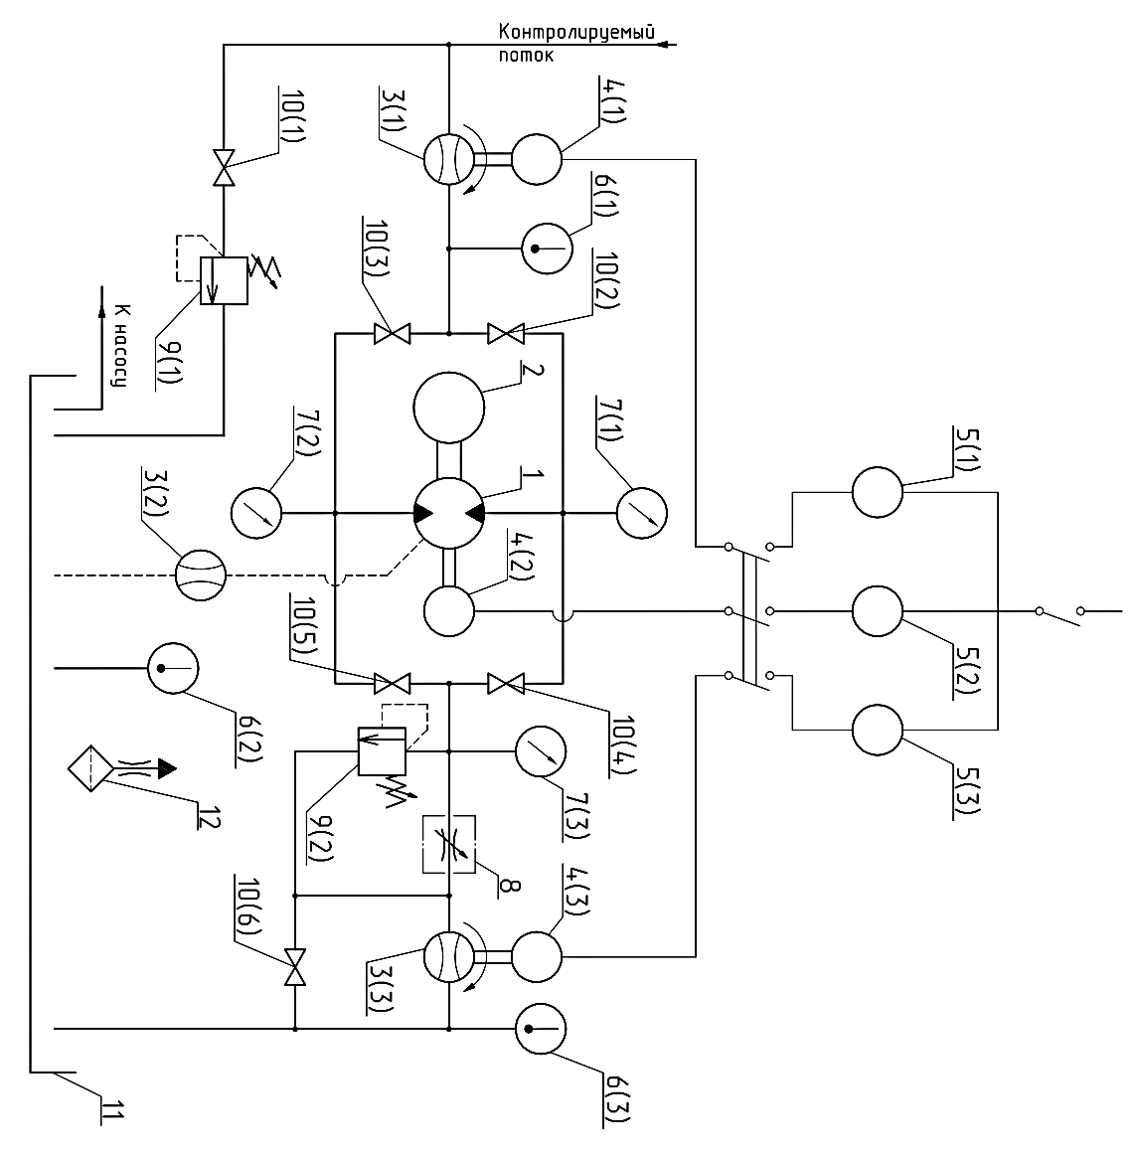
1 – испытуемый гидромотор; 2 – нагрузочное устройство с динамометром;
3 – расходомер; 4 – преобразователь импульсов; 5 – счетчик импульсов;
6 – термометр; 7 – манометр; 8 – дроссель; 9 – предохранительный клапан;
10 – вентиль; 11 – гидробак; 12 – сапун.

Рисунок А.1 – Стенд для испытания нереверсивных гидромоторов

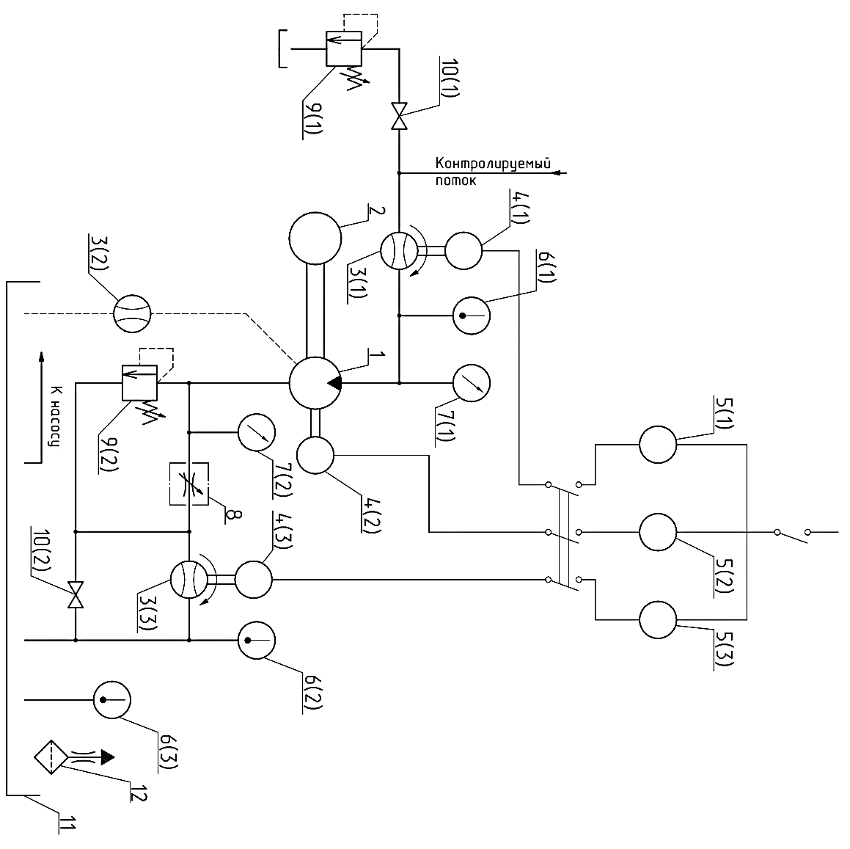
1 – испытуемый гидромотор; 2 – нагрузочное устройство с динамометром;
3 – расходомер; 4 – преобразователь импульсов; 5 – счетчик импульсов;
6 – термометр; 7 – манометр; 8 – дроссель; 9 – предохранительный клапан;
10 – вентиль; 11 – гидробак; 12 – сапун.

Рисунок А.2 – Стенд для испытания реверсивных гидромоторов

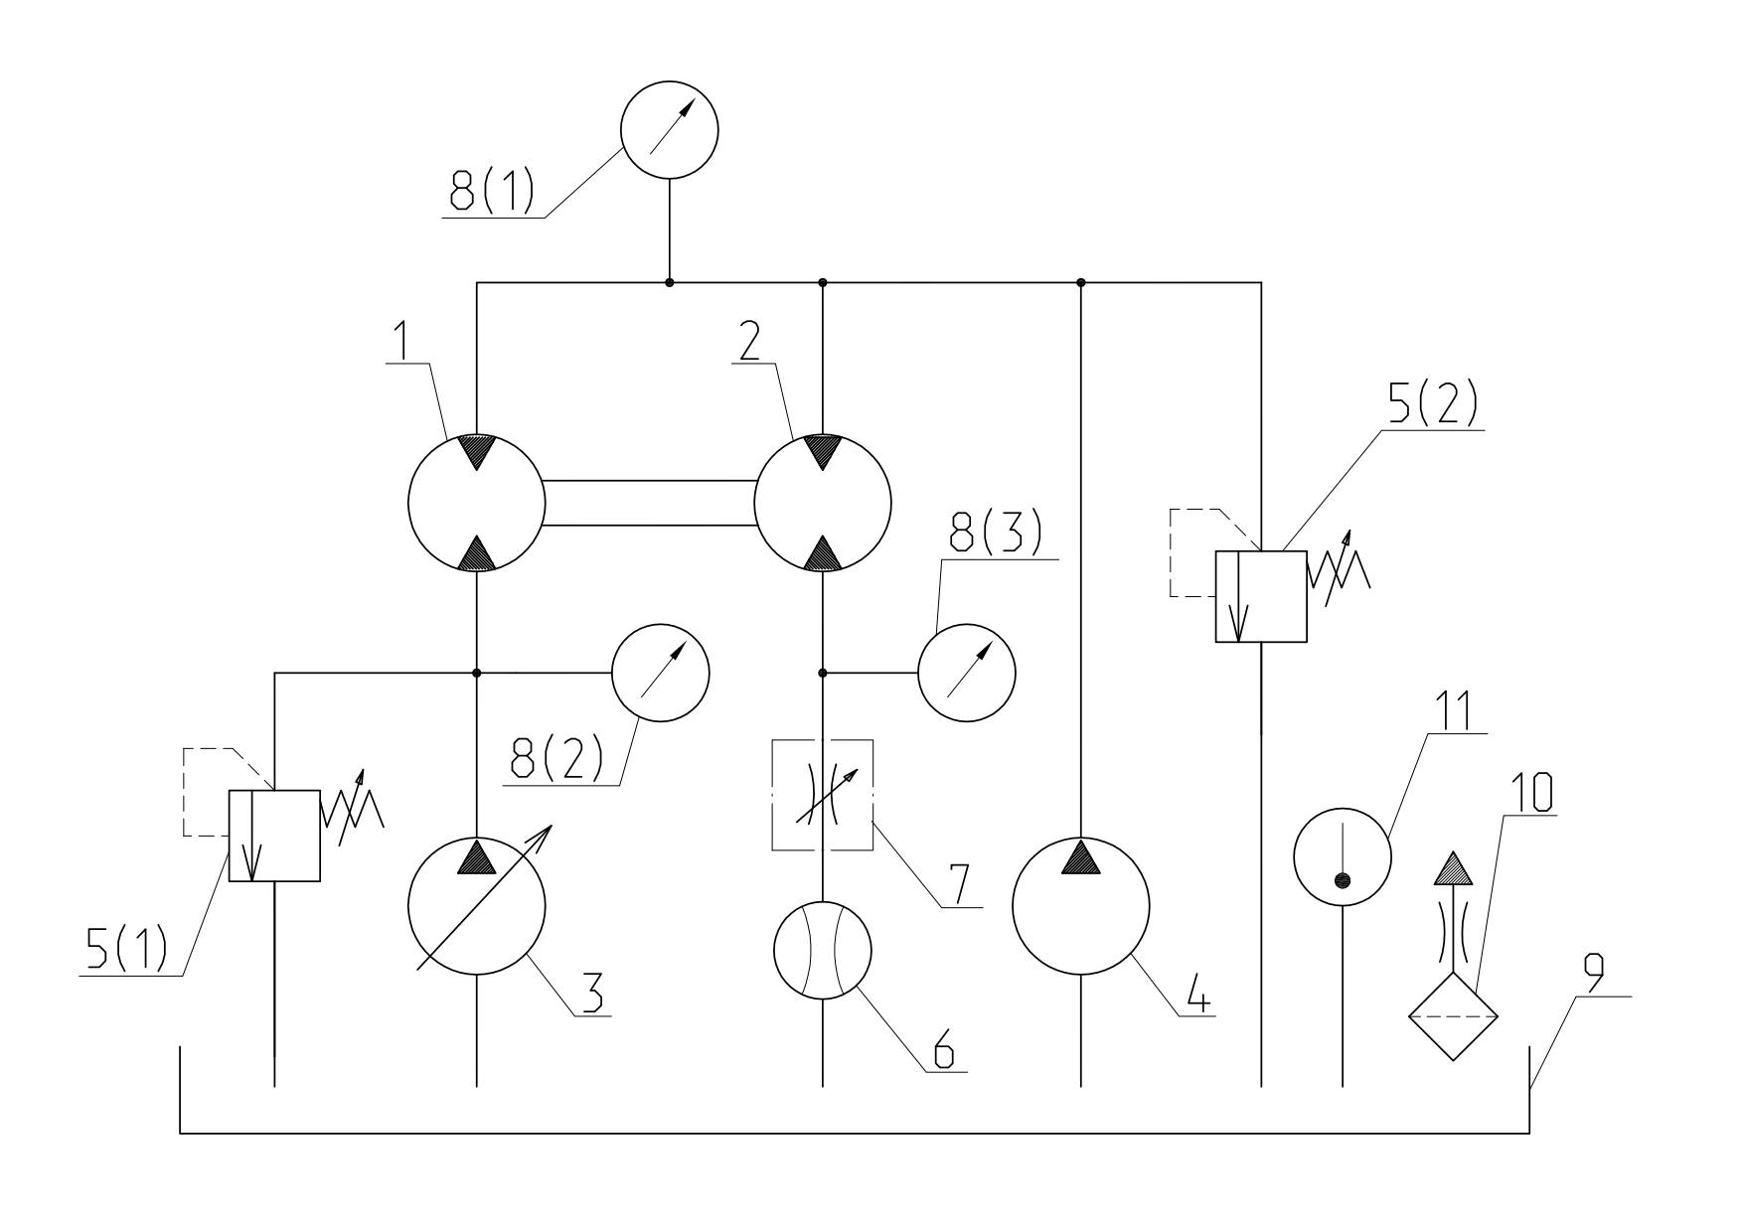
1 – нагрузочный гидромотор; 2 – испытуемый гидромотор; 3 – насос;
4 – насос подпитки; 5 – предохранительный клапан; 6 – расходомер;
7 – дроссель; 8 – манометр; 9 – гидробак; 10 – термометр; 11 – сапун.

Рисунок А.3 – Рекуперативная схема с взаимным нагружением и с жестким соединением выходных звеньев испытуемых гидромоторов

Приложение Б
(рекомендуемое)
Типовые формы функциональных зависимостей
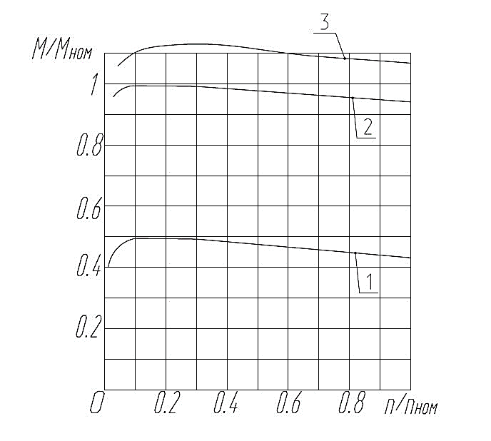
1 – $∆P=0,5∆P_{ном}$; 2 – $∆P=∆P_{ном}$; 3 – $∆P=∆P_{макс}$

Рисунок Б.1 – Зависимость крутящего момента от частоты вращения

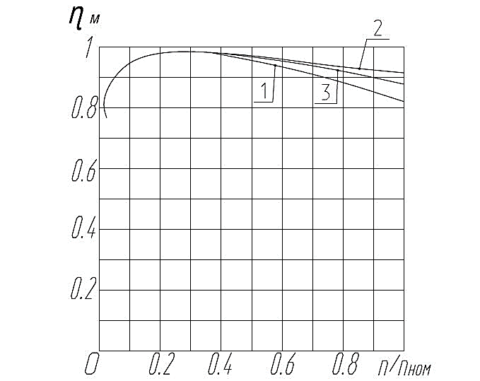
1 – $∆P=0,5∆P_{ном}$; 2 – $∆P=∆P_{ном}$; 3 – $∆P=∆P_{макс}$

Рисунок Б.2 – Зависимость гидромеханического КПД от частоты вращения

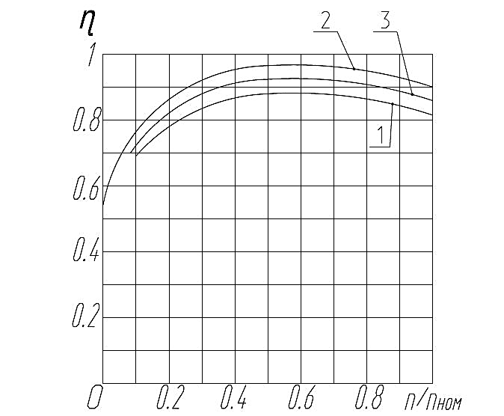
1 – $∆P=0,5∆P_{ном}$; 2 – $∆P=∆P_{ном}$; 3 – $∆P=∆P_{макс}$

Рисунок Б.3 – Зависимость КПД от частоты вращения

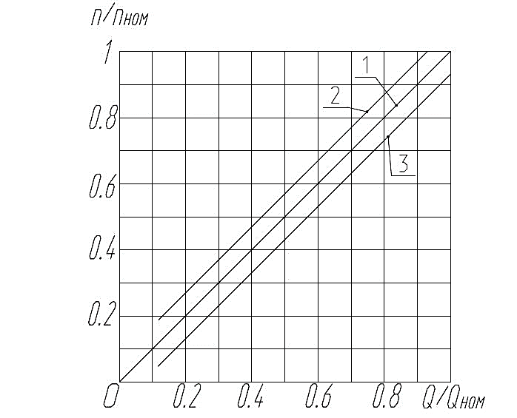
1 – $∆P=∆P_{ном}$; 2 – $∆P=0,5∆P_{ном}$; 3 – $∆P=∆P_{макс}$

Рисунок Б.4 – Зависимости частоты вращения от расхода рабочей жидкости
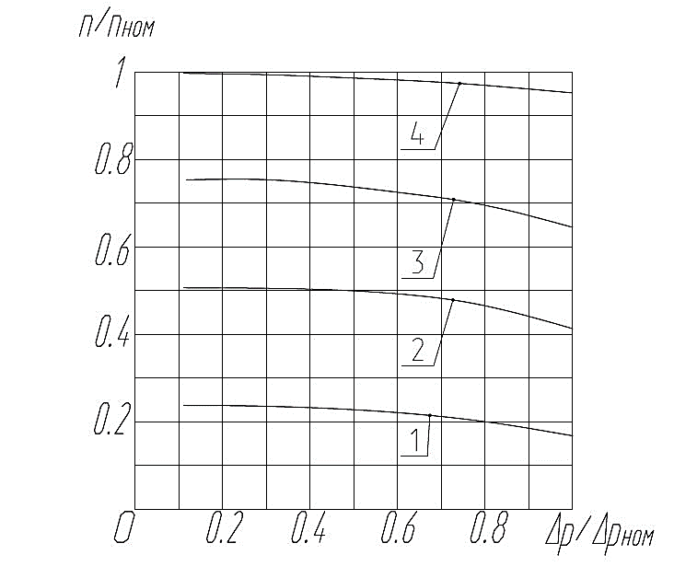
1 – $Q=0,25∆Q_{ном}$; 2 – $Q=0,5Q_{ном}$; 3 – $Q=0,75Q_{ном}$; 4 – $Q=Q_{ном}$

Рисунок Б.5 – Зависимость частоты вращения от перепада давлений

Библиография

[1] Правила устройства электроустановок (ПУЭ), утверждены Минэнерго России от 06.10.1999
[2] Приказ Министерства энергетики РФ от 12 августа 2022 г. № 811 «Об утверждении Правил технической эксплуатации электроустановок потребителей электрической энергии»

______________________________________________________________________
УДК 62-82:006.354 ОКС 23.100

Ключевые слова: гидропривод объемный, гидромоторы, правила приемки, методы испытаний
______________________________________________________________________

Руководитель разработки

Разработчик

